Министерство науки и высшего образования Российской Федерации
Южно-Российский государственный политехнический университет (НПИ)
имени М.И. Платова
ОТЧЁТ
по практической работе № 12
по дисциплине «Разработка мобильных приложений»
Выполнил: Яценко Е. А.
Группа: ________________
Новочеркасск
2026

Практическая работа № 12. Создание приложения с анимацией свойств
Цель работы: Создать приложение с возможностью воспроизведения анимации свойств.
Ход работы
В проекте YacenkoEA_PR12 в каталоге res/anim созданы два описания вращения: rotate_center.xml с центром 50% на 50% и rotate_corner.xml с центром в левом верхнем углу. Оба файла используют элемент rotate и линейный интерполятор.
Кнопки «Вокруг центра» и «Вокруг угла» загружают соответствующую анимацию через AnimationUtils.loadAnimation и запускают её у ImageView методом startAnimation. Одно и то же изображение вращается относительно разных точек.
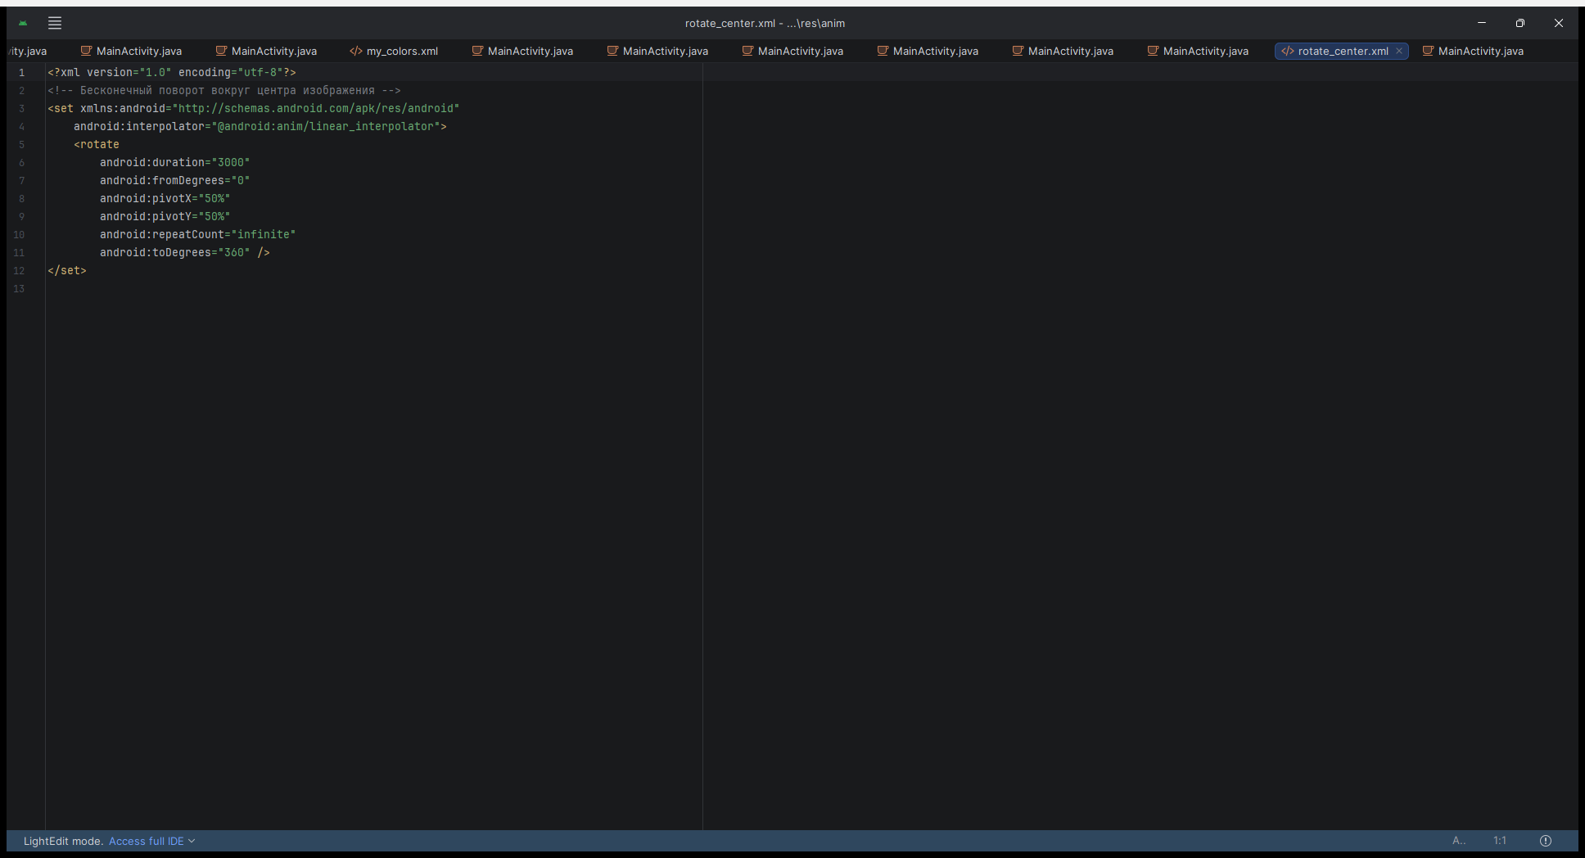
Рис. 12.1 — Анимация rotate_center.xml проекта YacenkoEA_PR12
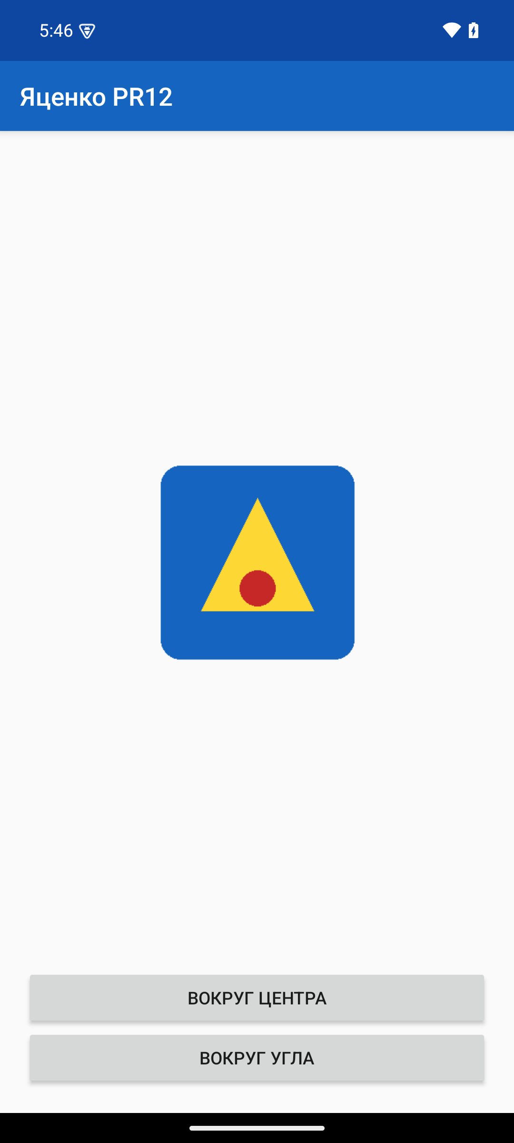 | 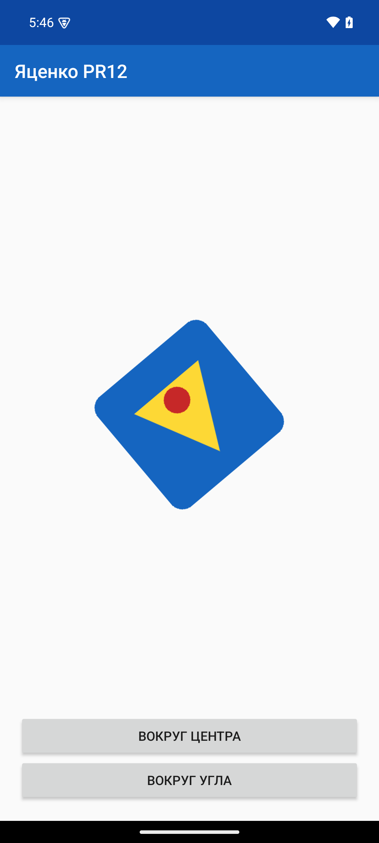
Рис. 12.2 — Изображение до запуска анимации | Рис. 12.3 — Вращение вокруг центра изображения

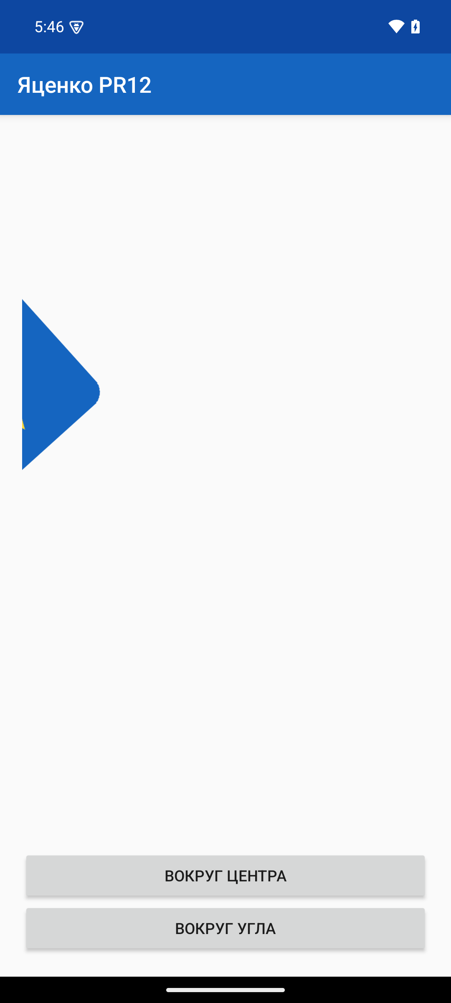
Рис. 12.4 — Вращение вокруг левого верхнего угла
Вывод. В результате выполнения работы было произведено ознакомление с анимацией вращения объекта относительно центра и угла.
Список использованных источников
1. Наугольнов О.А., Елкин Н.С., Январев С.Г., Логанчук М.Л. Разработка мобильных приложений: учебно-методическое пособие для практических работ. Новочеркасск: ЮРГПУ (НПИ), 2024.
2. Документация Android Developers. URL: https://developer.android.com/studio (дата обращения: 27.09.2026).
3. Metanit. Руководство по Android. URL: https://metanit.com/java/android/ (дата обращения: 27.09.2026).

